- とんど焼き （１月１４日）
今年も近所の人々が集まりとんど焼きを行いました。今回は私達も網ではなく竹の棒の先に鏡餅を挟んで焼きました。使用後の竹の棒は置いておくと防火の呪いになるそうです。お茶を飲みながら楽しく過ごしました。
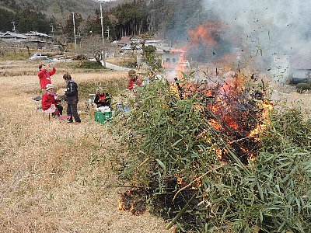
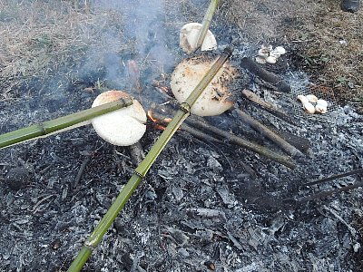

- 畦倉池溝掃除 （５月３日）
私たちの住む酒井区では毎年５月３日は地区の上にある農業用水源「畦倉池」に周囲の山から流れ込む溝の掃除をしています。今年は池の岸の補修を重点的に行いました。
